Załącznik nr 1
SZCZEGÓŁOWY OPIS PRZEDMIOTU ZAMÓWIENIA
OPIS URZĄDZEŃ ZABAWOWYCH I SPRAWNOŚCIOWYCH
WRAZ Z INFORMACJĄ O
WYMAGANYCH MATERIAŁACH I SPOSOBIE MONTAŻU
Ogólne wymagania
/obowiązują, o ile w opisie poszczególnego urządzenia nie zaznaczono inaczej/.
Plac zabaw ma odpowiadać wymaganiom norm bezpieczeństwa, a urządzenia i zestawy zabawowe muszą być zgodne z PN EN 1176.
Górna belka w huśtawce wahadłowej ma być wykonana z profilu stalowego malowanego proszkowo.
Kotwy – Urządzenia i zestawy mają być osadzane przy pomocy kotew stalowych zabetonowanych w gruncie. Elementy należy mocować na fundamencie umieszczonym 40cm pod powierzchnią gruntu zgodnie z normą EN 1176-1:2008,
Liny – liny z rdzeniem stalowym w oplocie polipropylenowym,
Łańcuchy-kalibrowane ze stali ocynkowanej o krótkich ogniwach,
Elementy konstrukcyjne - mają być zakończone od góry kapturkami z tworzywa,
Elementy stalowe - uchwyty, poręcze, balkoniki i inne wykonane ze stali muszą być malowane proszkowo,
Zjeżdżalnie – ślizg wykonany ze stali nierdzewnej, konstrukcje nośne wykonane ze stali, boki wypełnione płytą HDPE wodoodporną o grubości minimum 19mm.
Urządzenia i zestawy zabawowe, muszą być jak najbardziej zbliżone sposobem konfiguracji i wielkością do przedstawionych na rysunku, jak również w skład wymaganych przez Zamawiającego zestawów mają wchodzić wszystkie elementy składowe, zgodnie z przedstawionym poniżej opisem i rysunkami.
1.LOKALIZACJA DZIAŁKI
Miasto Sulechów, obręb 0002 dz. nr 117/2. Działka zlokalizowana jest na terenach zabudowy oświatowej. Działka nie znajduje się na terenie działalności górniczej, nie jest wpisana do gminnej ewidencji zabytków, ani do rejestru zabytków, znajduje się jednak w strefie ochrony konserwatorskiej. Nieruchomość nie jest położona w obszarze parku narodowego ani jego otuliny, nie leży także na obszarach cennych przyrodniczo, ani na terenie obszarów Natura 2000.

2. STAN ISTNIEJĄCY.
Działka o minimalnym zróżnicowaniu wysokości, posiadająca dostęp do drogi gminnej oznaczonej działką numer 60/3 poprzez działkę numer 61. Działka zabudowana placem zabaw oraz nawierzchnią komunikacyjną. Istniejące zagospodarowanie placu zabaw z uwagi na zły stan techniczny elementów wyposażenia zostało zdemontowane.
3. OPIS PRZEDMIOTU ZAMÓWIENIA
Wyposażenie placu zabaw obejmuje następujące elementy:
1. bujak jednoosobowy - skuter lub inne zwierzątko – szt. 1
2. bujak jednoosobowy - konik lub inne zwierzątko – szt. 1
3. karuzela – szt. 1
4. huśtawka podwójna – szt. 1
5. huśtawka „gniazdo” – szt. 1
6. huśtawka wagowa – szt. 1
7. zestaw zabawowy z piaskownicą i zadaszeniem w postaci żagla nad piaskownicą – szt. 1
8. ławki – szt. 3
9. kosz na śmieci – szt. 1
Wzory wyżej opisanego wyposażenia przedstawiono w dalszej części opracowania.
Wszystkie elementy placu zabaw będą montowane na ustojach stalowych zakotwionych w stopach betonowych z betonu C16/20.
Karuzela zamontowana zostanie w stopie fundamentowej z betonu C16/20.
Wielkości fundamentów wg kart katalogowych producenta urządzeń.
Nad piaskownicą zestawu zabawowego należy zamontować materiałowy żagiel zacieniający, który mocowany będzie do słupów stalowych kotwionych w stopach betonowych.
Pozostałą powierzchnię placu zabaw należy wypełnić warstwą piasku gr. min. 10cm.
Ogrodzenie terenu placu zabaw wg stanu istniejącego.
4. UWAGI KOŃCOWE
Wzory urządzeń pochodzą z katalogów następujących firm: Grupa Hydro, Moje Bambino sp. z o.o.. Dopuszcza się montaż urządzeń innych producentów pod warunkiem sprawdzenia wymiarów stref bezpieczeństwa, nie mogą one wychodzić poza obrys terenu przeznaczonego na plac zabaw.
Podstawowe parametry dotyczące zagospodarowania działki przed rozbudową: 1. Powierzchnia całkowita działki: 2523 m² . 2. Powierzchnia placu zabaw: ok. 350 m² . 3. Powierzchnia dróg i chodników: ok. 1310 m² . 4. Powierzchnia biologicznie czynna: ok. 863 m² .
Wzory urządzeń przewidzianych do montażu na placu zabaw (zdjęcia poglądowe):
- Bujak sprężynowy „SKUTER” (lub inne zwierzątko)
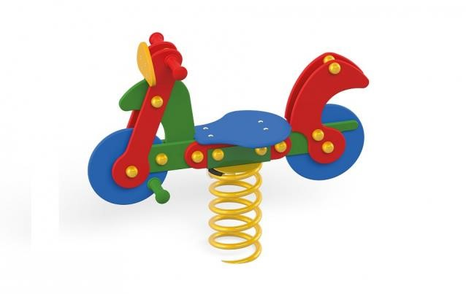
Skład zestawu:
1.Sprężyna
2. Korpus bujaka 3. Siedzisko bujaka z tworzywa sztucznego formowanego
• wym. urządzenia 97 x 30 x 82 cm
• wys. siedziska 46 cm
• wys. swobodnego upadku 60 cm
• wym. strefy bezpieczeństwa 338 x 303 cm
Konstrukcja urządzenia wykonana ze stali S235. Panele z polietylenu (HDPE). Elementy stalowe zabezpieczone antykorozyjnie poprzez cynkowanie oraz lakierowanie proszkowe. Wszystkie łączniki i okucia odporne na warunki atmosferyczne i promieniowanie UV. Urządzenie posadowione poniżej poziomu gruntu. Montaż zgodnie z instrukcją. Zgodne z normą EN 1176.

- Bujak sprężynowy „Konik” (lub inne zwierzątko)
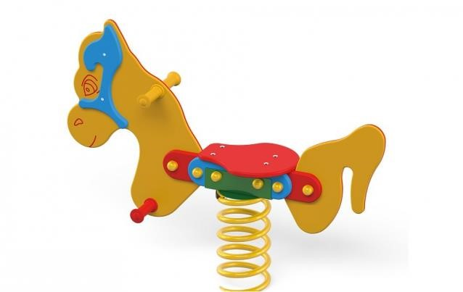
Skład zestawu:
1.Sprężyna
2. Korpus bujaka 3. Siedzisko bujaka z tworzywa sztucznego formowanego
• wym. urządzenia 115 x 28 x 86 cm
• wys. siedziska 46 cm
• wys. swobodnego upadku 60 cm
• wym. strefy bezpieczeństwa 363 x 288 cm
Konstrukcja urządzenia wykonana ze stali S235. Panele z polietylenu (HDPE). Elementy stalowe zabezpieczone antykorozyjnie poprzez cynkowanie oraz lakierowanie proszkowe. Wszystkie łączniki i okucia odporne na warunki atmosferyczne i promieniowanie UV. Urządzenie posadowione poniżej poziomu gruntu. Montaż zgodnie z instrukcją. Zgodne z normą EN 1176.

- Karuzela
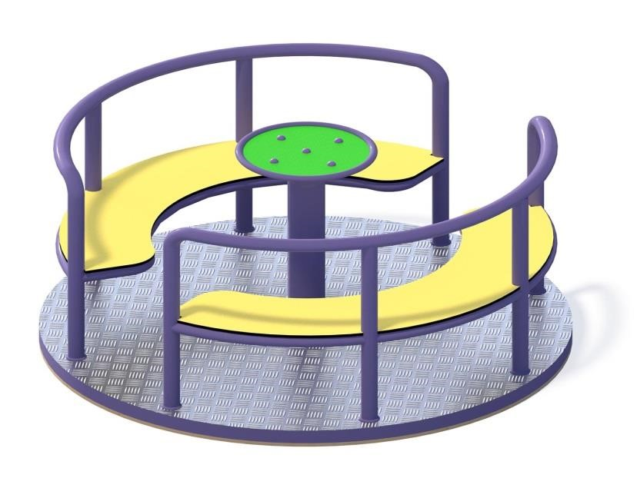
Średnica 150cm x wys. 94,3cm Strefa bezpieczeństwa: średnica 550cm. Wysokość swobodnego upadku 55 cm. Wykonano w oparciu o normy PN-EN1176
Konstrukcja wykonana z elementów stalowych ocynkowanych i malowanych proszkowo podest karuzeli z blachy stalowej ryflowanej karuzela podwójnie łożyskowana - łożyska stożkowe urządzenie montowane w stopie betonowej.

- Huśtawka –wagowa
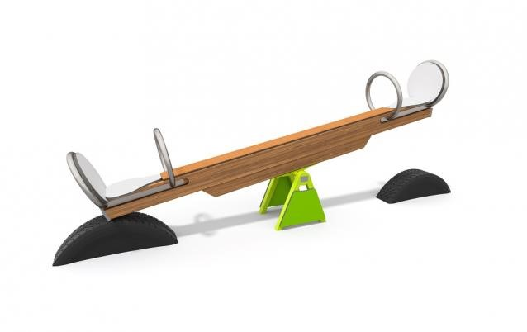
Konstrukcja: drewno klejone, stal nierdzewna. Siedziska z odpornej na warunki atmosferyczne płyty HDPE. Wymiary: 38 x 275 cm; Strefa bezpieczeństwa: 238 x 475 cm; Wysokość całkowita: 126 cm; Wysokość swobodnego upadku: 95 cm. Produkt zgodny z PN-EN 1176-1:2009 i PN-EN 1176-3:2009.

- Huśtawka wahadłowa podwójna -siedzisko zapinane, siedzisko płaskie 1 szt.
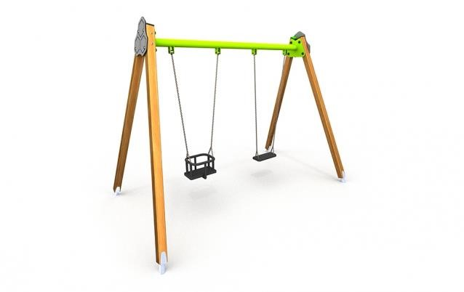
W skład zestawu wchodzą:
1. Rama huśtawki 2. Siedzisko deseczka 1x 3.Siedzisko tzw. koszyk
Huśtawka wahadłowa podwójna. Konstrukcja: drewno klejone, stal cynkowana i malowana proszkowo. Wymiary: 197 x 345 cm; Strefa bezpieczeństwa: 750 x 307 cm; Wysokość całkowita: 251 cm; Wysokość swobodnego upadku: 132 cm. Produkt zgodny z PN-EN 1176-1:2009 i PN-EN 1176-2:2009.
-słupy nośne krawędziak 100x 100mm drewno konstrukcyjne klejone malowane farbami impregnacyjno-dekoracyjnymi – 4szt.
- belka górna metalowa. profil stalowy zamknięty 80x80x3,2mm ocynkowany – 1szt
- łańcuchy kalibrowane stal ocynkowana – 2kpl
- siedziska gumowe płaskie – 2szt. ( płaskie gumowe i kubełkowe gumowe)
Konstrukcja nośna urządzenia związana z gruntem na stalowych kotwach. Kotwa metalowa osadzona w stopie betonowej z betonu klasy B15/B20.

- Zestaw zabawowy z piaskownicą i zadaszeniem w postaci żagla nad piaskownicą
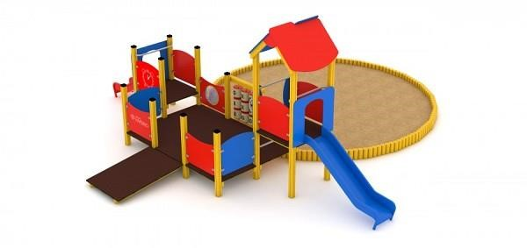
W SKŁAD ZESTAWU WCHODZĄ:
ślizg h=1.0m 1 szt.
ślizg h=0.6m 1 szt.
podest h=0.6m 1 szt.
podest duży h=0.3m 1 szt.
wieża h=1.0m 1 szt.
drabinka na podest h=0.6m 1 szt.
drabinka na podest h=1.0m 1 szt.
piaskownica 1 szt. o średnicy nie mniejszej niż 3 m
zestaw do gry w kółko i krzyżyk 1 szt.
burta edukacyjna zegar 1 szt.
burta edukacyjna labirynt 1 szt.
burta bulaj 1 szt.
zadaszenie w postaci żagla nad piaskownicą 1 szt.

szer. 762cm x dł. 823cm x wys. 320cm
Strefa bezpieczeństwa: 1162x1123cm
Wysokość swobodnego upadku: HIC - 100 cm Wykonano w oparciu o normy PN-EN1176
Opis
- elementy konstrukcyjne opcjonalnie wykonane: z drewna klejonego warstwowo o przekroju 90x90 oraz 100x100 mm lub z profili stalowych
- elementy drewniane zabezpieczone ciśnieniowo przed działaniem czynników atmosferycznych w klasie III
- elementy stalowe cynkowane i malowane proszkowo urządzenie montowane na kotwach stalowych ocynkowanych w stopach betonowych
- boki oraz daszki urządzenia wykonane z płyt HDPE
- podesty ze sklejki wodoodpornej antypoślizgowej
- ślizg z laminatu z żywicy poliestrowej lub wyłożony blachą ze stali nierdzewnej
- liny polipropylenowe z rdzeniem stalowym
- Nad piaskownicą zamontowany materiałowy żagiel zacieniający, który mocowany będzie do słupów stalowych kotwionych w stopach betonowych

- Huśtawka „gniazdo”
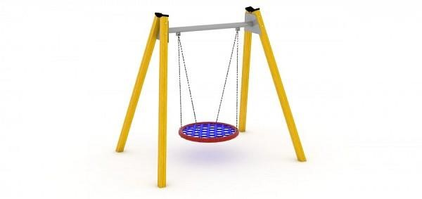
W skład zestawu wchodzą:
1. Rama huśtawki
2. Siedzisko gniazdo bocianie 1x
Siedzisko wykonane z materiałów najwyższej jakości, posiada certyfikat bezpieczeństwa TUV. Konstrukcja: Drewno klejone, stal cynkowana i malowana proszkowo. Wymiary: 197 x 295 cm; Strefa bezpieczeństwa: 750 x 235 cm; Wysokość całkowita: 251 cm; Wysokość swobodnego upadku: 133 cm. Produkt zgodny z PN-EN 1176-1:2009 i PN-EN 1176-2:2009.

- Ławka metalowa z siedziskiem i oparciem drewnianym.
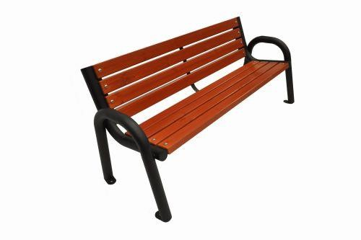
Siedziska i oparcie wykonane z desek sosnowych malowanych w kolorze mahoń ,ciemny orzech lub dąb. Minimalna długość siedziska 170 cm. Konstrukcja wykonana z metalu. Elementy siedziska wykonane z drewna.

- Kosz na śmieci
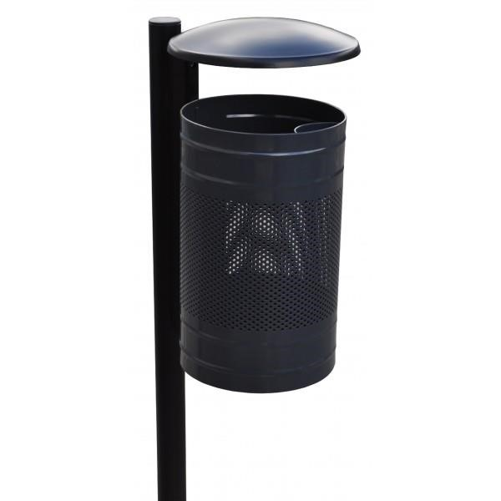
- Wysokość 140 cm,
- średnica 33 cm,
- pojemność dla wkładu 45 l,
- wysokość kubła 40 cm,
-metalowy daszek,
- łatwy system opróżniania na zatrzask
- mocowany do metalowego okrągłego słupka,
- zakończony ozdobną kulą,
- malowany proszkowo - standardowo kolor antracyt,
- przeznaczony do wkopania (zabetonowania).

